**PREPARANDO O AMBIENTE:**

**INSTALANDO E CONFIGURANDO O VS CODE**

No decorrer do curso, nós vamos precisar utilizar um editor de código para editar e criar alguns arquivos. Neste curso, nós vamos utilizar o Visual Studio Code. Dessa forma, você aprenderá como instalar e configurar esse software nesta atividade.

**Instalando o VS Code**

Para baixar o Visual Studio Code, você pode acessar o [site oficial](https://code.visualstudio.com/) dessa ferramenta e clicar para fazer o download. Ou, você pode clicar [aqui](https://cdn3.gnarususercontent.com.br/2463-aprofundando-apache-airflow/aula-2/VSCodeUserSetup-x64-1.74.3.zip) para já baixar o instalador do VS Code para o Windows.

Uma vez que o instalador for baixado, você pode clicar nele para executar. O processo de instalação é bem simples: você pode clicar em "Próximo" até chegar à tela de "Selecionar Tarefas Adicionais". Neste momento, é importante garantir que a opção "Adicione em PATH" esteja marcada:

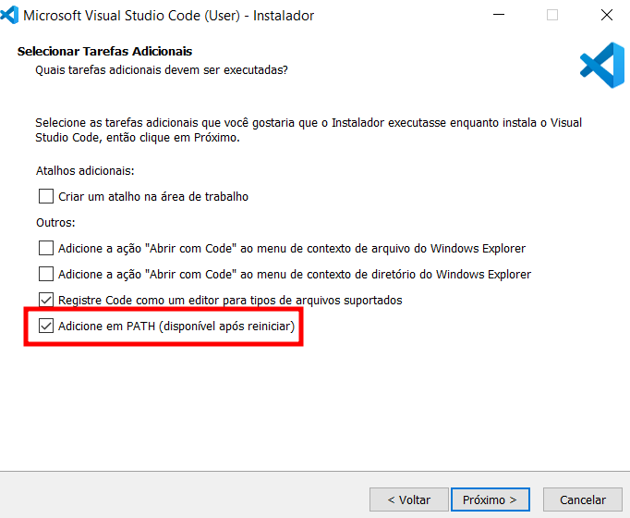

Feito isso, você pode continuar selecionando a opção "Próximo" até a última tela para finalizar o processo de instalação do VS Code com sucesso.

**Configurando o VS Code com WSL**

Com o VS Code instalado, vamos precisar baixar uma extensão para conseguirmos sincronizá-lo com o WSL quando precisarmos. Para isso, vamos começar acessando o VS Code direto pelo WSL.

Para realizar esse acesso, vamos precisar abrir o terminal WSL, abrir a pasta do nosso projeto e executar o seguinte comando para abrir o VS Code:

cd pipeline_dados

code .

Este comando abrirá o VS Code. Agora, podemos acessar na barra lateral esquerda do VS Code, a seção de "Extensions", procurar por "WSL" e selecionar a primeira opção, chamada "WSL", com um símbolo de um pinguim azul:

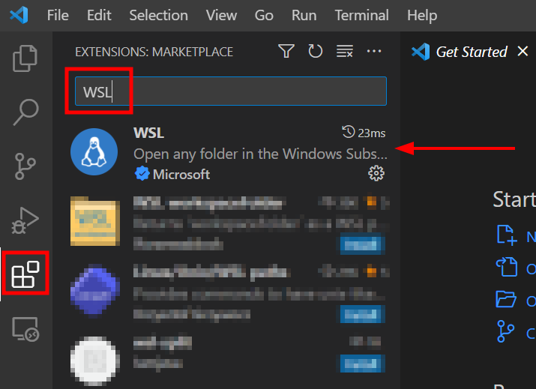

Feito isso, podemos instalar essa extensão.

A extensão WSL permite que a gente utilize o VS Code no Windows para criar aplicativos Linux executados no WSL. Ela nos permite usar o VS Code no WSL da mesma forma que utilizaríamos no Windows.

Uma vez que essa extensão for instalada, **nós podemos fechar o VS Code e acessá-lo novamente via terminal do WSL**, com o mesmo comando executado anteriormente:

code .

Após executar esse comando, certamente irão aparecer algumas mensagens no terminal informando que o VS Code está sendo configurado:

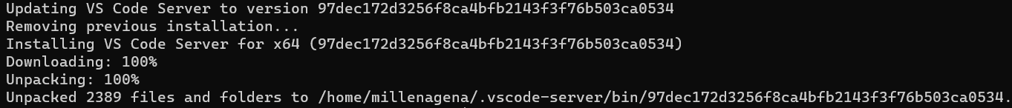

E para conferir se a extensão funcionou corretamente e o VS Code está conectado ao WSL, podemos verificar no canto inferior esquerdo do VS Code se existe a sinalização "WSL: Ubuntu-22.04":

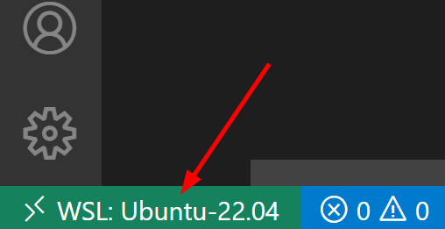

**Extensões**

Para trabalharmos da melhor forma com Python no VS Code, é importante instalarmos algumas extensões:

1 - **Extensão Python**

A extensão Python do VS Code é uma ferramenta que permite desenvolver, depurar e executar programas Python diretamente no ambiente do VS Code. Você pode instalar essa extensão, acessando a opção "Extensions" e pesquisando por "Python":

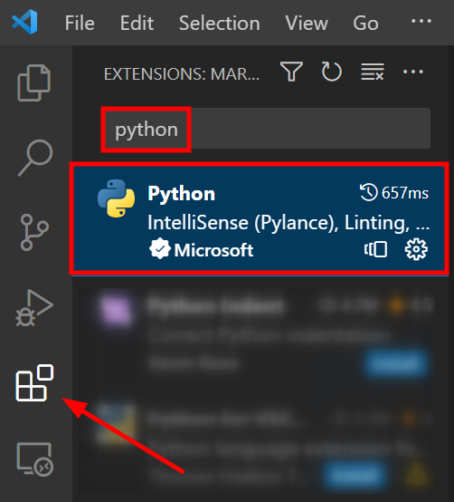

2 - **Extensão Jupyter**

A extensão Jupyter do VS Code é usada para trabalhar com notebooks Jupyter dentro do ambiente do VS Code. Um notebook Jupyter é um documento interativo que permite combinar códigos, gráficos, texto e outras mídias em um único arquivo. Você pode instalar essa extensão, acessando a opção "Extensions" e pesquisando por "Jupyter":

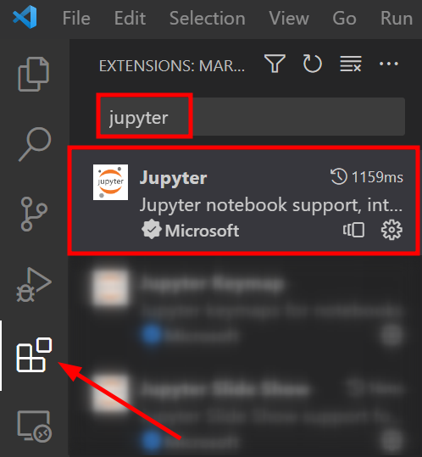

Agora que todos os ambientes estão devidamente configurados, você tem a oportunidade de explorar e criar possibilidades extraordinárias neste curso, enquanto desenvolve o seu projeto. Aproveite ao máximo as atividades propostas. Você está prestes a percorrer um caminho de oportunidades significativas para desenvolver e aprimorar suas habilidades em Pipeline de Dados. Divirta-se nessa estimulante jornada de conhecimento por meio da prática!